**CLASS, PROPERTY, DAN METHOD**

**PADA PHP**

**PEMROGRAMAN BERORIENTASI OBJEK**



Disusun oleh:

Moh. Syaeful Effendi (V3924019)

Dosen:

Rifa Khoirunisa M.Kom.

**KELAS E**

**PROGRAM STUDI D-III TEKNIK INFORMATIKA PSDKU**

**FAKULTAS SEKOLAH VOKASI**

**UNIVERSITAS SEBELAS MARET**

**2024**

1. **Mobil.php**

**Code:**

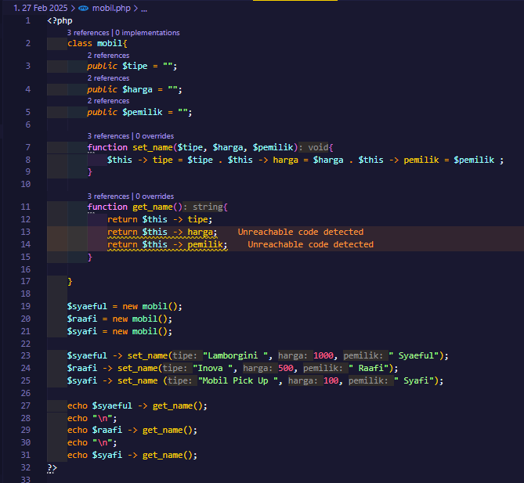

**OutPut:**

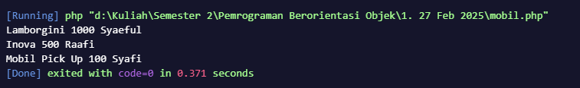

1. **Kamar.php**

**Code:**

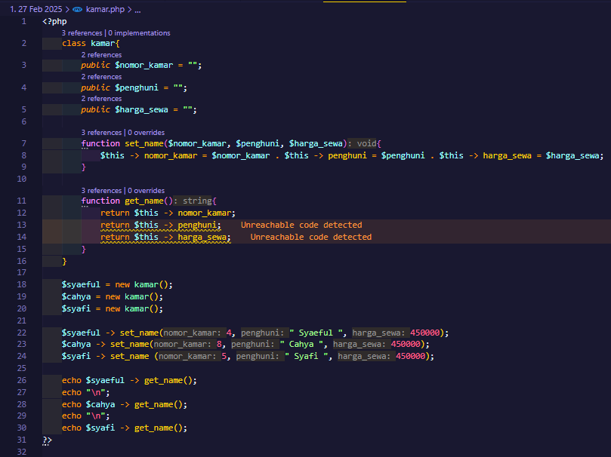

**OutPut:**

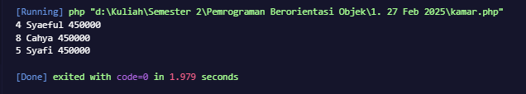

1. **Laptop.php**

**Code:**

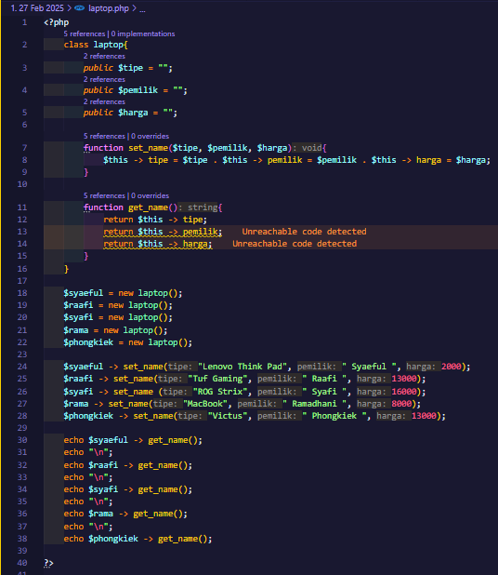

**OutPut:**

